黄山精神文明建设
第 期

黄山市文明办 2016年 2月2日

2016年1月，黄山文明网共编发原创稿件775篇。其中歙县183篇、休宁县105篇、徽州区94篇、市文明办168篇、黟县47篇、屯溪区63篇、祁门县27篇、黄山区52篇、黄山风景区文明办3篇、市直及驻黄单位33篇。从发布稿件来看，市直单位及各区县来稿不平衡现象依然存在，稿件质量也有所差别，特别是短稿多、消息稿多，缺乏图文并茂，重头稿、有分量的稿件。本月投稿数量比上月整体有所减少，其中只有市文明办、屯溪区、黄山区、徽州区有所增加。1月份，我市共推荐成功好人线索1150条。其中屯溪区234条、歙县228条、祁门县224条、休宁县167条、市直109条、黟县84条、黄山区58条、徽州区23条、风景区文明办23条。我市在省及中国文明网信息发布情况：安徽文明网发布78篇,专题5个；中国文明网发布6篇，专题5个，中国文明网采用原创评论2篇。

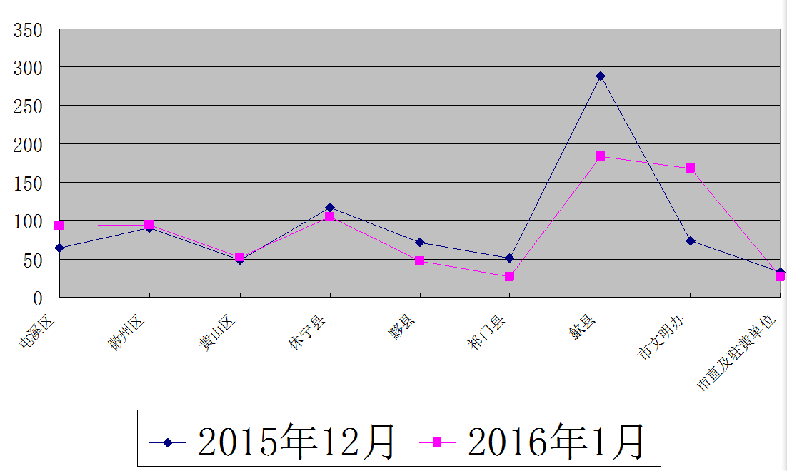
黄山文明网发稿统计（1月）
序号 | 报送单位 | 数量（篇） | 序号 |  | 报送单位 |  | 数量（篇）
1 | 歙县文明办 | 183 | 15 |  | 市自来水公司 | 4
2 | 休宁县文明办 | 105 | 16 |  | 市人事局 | 1
3 | 徽州区文明办 | 94 | 17 |  | 市文化委 | 1
4 | 黄山市文明办 | 168 | 18 | 市残联 |  | 1
5 | 黟县文明办 | 47 | 19 | 市人社局 |  | 2
6 | 屯溪区文明办 | 63 | 20 | 市工商局 |  | 2
7 | 祁门县文明办 | 27 | 21 | 市邮储银行 |  | 1
8 | 黄山区文明办 | 52 | 22 | 黄山公路局 |  | 1
9 | 风景区文明办 | 3 | 23 | 地方志 |  | 1
10 | 黄山长运 | 8 | 24 | 市政法委 |  | 1
11 | 黄山高速公路管理处 | 1 | 25 | 市教育局 |  | 1
12 | 市三院 | 4 | 26 | 市档案局 |  | 1
13 | 城投公司 | 3 | 27 | 市残联 |  | 1
14 | 黄山市人防 | 1 |  | 合计 |  | 775
安徽省文明网信息发布统计（1月）
报送  网站 | 篇 数 | 报送单位 | 日 期 | 作 者 | 标题
安 徽  文明网 | 78 | 黄山市文明办  黄山文明网 | 1月4日 |  | 孔晓宏督查假日旅游工作看望坚守岗位职工
 |  | 黄山市文明办  黄山文明网 | 1月4日 |  | 主动适应新常态 确保"十三五"良好开局
 |  | 屯溪区文明办  黄山文明网 | 1月4日 | 舒 俊 | 黄山：感恩2015 畅享2016孝文化节让社区嗨起来
 |  | 祁门县文明办  黄山文明网 | 1月4日 | 钱新胜 | 黄山市：巾帼志愿服务播撒爱心传承文明
 |  | 黄山市文明办  黄山文明网 | 1月5日 | 王玲琳 | 核心价值观里的黄山味
 |  | 黄山市文明办  黄山文明网 | 1月5日 | 路向荣 | 屯溪区优化城市环境 提高文明素养
 |  | 黄山市文明办  黄山文明网 | 1月5日 | 陆海峰 | 文化“活水”润民心 公共文化服务扎根乡村
 |  | 黄山市文明办  黄山文明网 | 1月6日 | 闫冲冲 | 孔晓宏会见中国铁塔安徽分公司总经理吴成玉一行
 |  | 黄山市文明办  黄山文明网 | 1月6日 | 祁 俊 | 孔晓宏：加快推进重点项目 确保“十三五”良好开局
 |  | 黄山市文明办  黄山文明网 | 1月6日 | 闫冲冲 | 时代楷模高思杰同志先进事迹报告会在徽州大剧院举行
 |  | 黄山市文明办  黄山文明网 | 1月6日 | 施 卫 | 乐做居民健康守护神 ——记省百优护士王海燕
 |  | 歙县文明办  黄山文明网 | 1月7日 | 傅 裕 | 歙县富堨镇“三个三”推进承狮村美好乡村建设工作
 |  | 黄山市文明办  黄山文明网 | 1月7日 | 刘 晨 | 聆听高思杰 情动大黄山
 |  | 黄山市文明办  黄山文明网 | 1月7日 | 冯 劼 | 叶林枫：扎根山区的“孩子王”
 |  | 黄山市文明办  黄山文明网 | 1月7日 | 李学军 殷元元 | 治水兴市谱新篇
 |  | 黄山市文明办  黄山文明网 | 1月7日 | 汪天平 方培铭 | 歙县深化巩固文明创建成果
 |  | 黄山市文明办  黄山文明网 | 1月8日 | 殷元元 | 孔晓宏就贯彻落实安全生产电视电话会议精神强调狠抓责任落实
 |  | 黄山市文明办  黄山文明网 | 1月8日 | 闫冲冲 | 黄山市举行招商项目集中签约仪式市委书记任泽锋出席仪式并致辞
 |  | 休宁县文明办  黄山文明网 | 1月8日 | 殷 骁  汪承红 | 八旬翁捐款修路惠乡邻
 |  | 黄山市文明办  黄山文明网 | 1月8日 | 黄 计 | 一颗诚心擦亮人生 ——记省百优医生王小戈

安徽省文明网信息发布统计（1月）

报送  网站 | 篇 数 | 报送单位 | 日 期 | 作 者 | 标 题
安 徽  文明网 | 78 | 黄山市文明办  黄山文明网 | 1月11日 | 胡利龙 李兴鑫 | 黄山市委召开常委扩大会议暨中心 组理论学习会任泽锋主持会议
 |  | 徽州区文明办  黄山文明网 | 1月11日 | 汪 阳 | 徽州区徽州人家社区：倾力打造社区“新五园”
 |  | 黄山市文明办  黄山文明网 | 1月11日 |  | 朝阳璀璨正喷薄——黄山市“十二五”现代服务业发展
 |  | 黄山市文明办  黄山文明网 | 1月11日 | 路向荣 程 若 | 小区旧貌换新颜阜安新村居民开启新生活
 |  | 黄山市文明办  黄山文明网 | 1月11日 | 张科柯 朱建军 | 徽州区民生工程接地气暖民心
 |  | 黄山市文明办  黄山文明网 | 1月11日 | 孙吕平 | 黄山区推进“旅游+” 丰富旅游内涵旅游经济一路扬帆
 |  | 黄山市文明办  黄山文明网 | 1月12日 | 汪 鼎 | 共青团黄山市第六次代表大会开幕 李红、孔晓宏作重要讲话
 |  | 祁门县文明办  黄山文明网 | 1月12日 | 谢世兵 | 祁门县举办中小学生廉政故事演讲比赛
 |  | 屯溪区文明办  黄山文明网 | 1月12日 | 王金奎 | 黄山年俗 不逊奇山的风景
 |  | 黄山市文明办  黄山文明网 | 1月13日 | 胡利龙 | 全市党建工作推进会暨区县委书记工作述职评议会任泽锋主持并讲话
 |  | 徽州区文明办  黄山文明网 | 1月13日 |  | 徽州区青少年活动中心素质展演
 |  | 黄山市文明办  黄山文明网 | 1月13日 | 陈文潮 | 金家保同志书画作品公益捐赠仪式在屯溪举行记任泽锋出席仪式
 |  | 黄山市文明办  黄山文明网 | 1月14日 |  | 黄山"好烙饼哥"陈孝林勇救落水母女善举温暖人心
 |  | 黄山市文明办  黄山文明网 | 1月14日 | 胡利龙 | 任泽锋 孔晓宏 路海燕等出席全市妇女第六次代表大会开幕
 |  | 祁门县文明办  黄山文明网 | 1月14日 | 徐策群 | 祁门县安凌镇：关注民生工程 助推文化下乡
 |  | 休宁县文明办  黄山文明网 | 1月14日 | 李 军 张国正 | 休宁县送文化“进六区”活动启动
 |  | 歙县文明办  黄山文明网 | 1月14日 | 方 芬 | 歙县渔梁社区：全程代理 一站式服务惠民生
 |  | 黄山市文明办  黄山文明网 | 1月15日 | 凌利兵 | 精准发力精炼项目 歙县让科技创新发挥聚变效应
 |  | 歙县文明办  黄山文明网 | 1月15日 | 章 玫 | 歙县中和社区：保护古迹 传承文明
 |  | 黄山市文明办  黄山文明网 | 1月15日 | 卢旭生 | 文化三下乡 乡村里来迎新年 百姓笑唱乐开怀
安徽省文明网信息发布统计（1月）
报 送  网 站 | 篇 数 | 报送单位 | 日 期 | 作 者 | 标 题
安 徽  文明网 | 78 | 黟县文明办  黄山文明网 | 1月15日 | 朱光明 舒永青 | 江苏金山学院志愿者到黟县宏村学校支教圆满完成
 |  | 黄山市文明办  黄山文明网 | 1月18日 | 李学军 孙冯燕 | 日新月异看民生-——屯溪区“十二五”社会事业发展综述
 |  | 黄山市文明办  黄山文明网 | 1月18日 |  | 任泽锋孔晓宏等出席市脱贫攻坚暨美丽乡村美丽社区建设工作会议
 |  | 黄山市文明办  黄山文明网 | 1月18日 | 刘 晨 | 志愿服务暖基层——黄山市“三下乡”活动走进焦村
 |  | 黄山市文明办  黄山文明网 | 1月18日 | 闫冲冲 | 任泽锋调研督查重点项目建设
 |  | 屯溪区文明办  黄山文明网 | 1月18日 | 王 绚 | 屯溪区柏树街社区：载歌载舞迎新年 齐心协力谱新篇
 |  | 黄山市文明办  黄山文明网 | 1月19日 | 祁 俊 | 省督查组来黄山市督查重大决策部署落实情况 任泽锋等陪同督查
 |  | 黄山区文明办  黄山文明网 | 1月19日 |  | 黄山区太平湖镇举办"美好乡村"文化艺术节
 |  | 歙县文明办  黄山文明网 | 1月19日 |  | 歙县大阜村：美好家园“搬”出来
 |  | 黄山市文明办  黄山文明网 | 1月20日 | 闫冲冲 | 任泽锋孔晓宏等亲切看望参会市政协委员
 |  | 黄山市文明办  黄山文明网 | 1月20日 | 闫冲冲 | 臧世凯率部分在皖全国人大代表来黄山市视察
 |  | 黄山市文明办  黄山文明网 | 1月20日 | 祁 俊 | 美丽经济 全域绽放——徽州区"十二五"美丽乡村建设综述
 |  | 休宁县文明办  黄山文明网 | 1月20日 | 吴美莲 | 休宁县启动关爱婴幼儿健康公益捐赠活动
 |  | 歙县文明办  黄山文明网 | 1月21日 | 吴建平 | 安徽省首座新一代智能变电站在歙县投入运行
 |  | 黄山市文明办  黄山文明网 | 1月21日 | 舒 俊 | 黄山、开化“文化走亲”
 |  | 黄山市文明办  黄山文明网 | 1月21日 | 谢国洪 | 徽州区：“妇女之家”点亮乡村
 |  | 黄山市文明办  黄山文明网 | 1月21日 | 祁 俊  胡利龙 | 任泽锋孔晓宏等看望市六届人大六次会议代表
 |  | 黄山市文明办  黄山文明网 | 1月22日 | 闫冲冲 | 黄山市委书记任泽锋在参加市政协委员分组讨论会
 |  | 黄山市文明办  黄山文明网 | 1月22日 | 胡利龙 | 任泽锋参加屯溪区休宁县代表团审议《政府工作报告》
 |  | 黄山市文明办  黄山文明网 | 1月22日 | 郑言实 | 黄山风景区召开领导干部大会 任泽锋作重要讲话

安徽省文明网信息发布统计（1月）
报送  网站 | 篇 数 | 报送单位 | 日 期 | 作 者 | 标 题
安 徽  文明网 | 78 | 黄山市文明办  黄山文明网 | 1月25日 |  | 抗击冰雪在行动
 |  | 徽州区文明办  黄山文明网 | 1月25日 | 汪远定 | 巧借徽州文化 打造社区精品
 |  | 黄山市文明办  黄山文明网 | 1月25日 | 李小云 | 新塘村里“爱暖情更浓”
 |  | 黄山市文明办  黄山文明网 | 1月25日 | 郑言实 | 黄山风景区召开领导干部大会 任泽锋作重要讲话郑言实
 |  | 黄山市文明办  黄山文明网 | 1月26日 | 闫冲冲 | 栉风沐雨著华章 黄山市"十二五"经济社会发展综述
 |  | 黄山市文明办  黄山文明网 | 1月26日 | 许 晟 | 黄山慈善事业破冰前行
 |  | 黄山市文明办  黄山文明网 | 1月26日 | 胡利龙 | “人民公安为人民”先进事迹报告会在黄山市举行
 |  | 黄山市文明办  黄山文明网 | 1月27日 | 祁 俊 | 孔晓宏：凝心聚力抓落实 确保实现开门红
 |  | 黄山市文明办  黄山文明网 | 1月27日 | 许 晟 陈 洁 | 黄山市启动“白衣天使献血月”活动
 |  | 屯溪区文明办  黄山文明网 | 1月27日 | 洪文宇 | 屯溪区开展走访道德模范和“身边好人”慰问活动
 |  | 歙县文明办  黄山文明网 | 1月27日 | 吴 垠 | 歙县徽城镇：民生工程实施“切民意、得民心”
 |  | 黟县文明办  黄山文明网 | 1月27日 | 王娜姗  韩丹妮 | 黟县：“三下乡”为群众送大餐
 |  | 黄山市文明办  黄山文明网 | 1月28日 | 闫冲冲 | 破题前行谋新篇——全市加快调结构转方式促升级综述
 |  | 黄山区文明办  黄山文明网 | 1月28日 | 汪 晶 | 黄山区龙北社区开展“春节”志愿服务活动
 |  | 歙县文明办  黄山文明网 | 1月28日 | 傅 裕 | 歙县富堨镇：美丽承狮共同缔造 传统技艺熠熠生辉
 |  | 歙县文明办  黄山文明网 | 1月29日 |  | 歙县昌溪花灯：乡村民俗的温暖记忆
 |  | 黄山市文明办  黄山文明网 | 1月29日 | 郑言实 | 省委书记王学军在黄山市调研时强调自觉践行新理念 始终保持好状态
 |  | 黄山市文明办  黄山文明网 | 1月29日 | 陆海峰 | 打造幸福生活社会共同体屯溪区全面推进美丽社区建设

安徽省文明网信息发布统计（1月）
报 送  网 站 | 篇 数 | 报送单位 | 日 期 | 作 者 | 标 题
视频  专题 | 5 | 黄山市文明办  黄山文明网 | 1月29日 | 卢旭生 | 黄山：烟花爆竹无小事 安全责任重如山
 |  | 黄山市文明办  黄山文明网 | 1月25日 | 尹文君 | 寻找徽州年味儿
 |  | 黄山市文明办  黄山文明网 | 1月25日 | 尹文君 | 服务人民群众 夯实基础基础
 |  | 黄山市文明办  黄山文明网 | 1月22日 | 姚致富 | 新春爱不同
 |  | 黄山市文明办  黄山文明网 | 1月12日 | 姚致富 | 黄山市共助中国梦，同心迎新年

中国文明网信息发布统计（1月）
报 送  网 站 | 篇 数 | 报送单位 | 日 期 | 作 者 | 标 题
中 国文明网 | 6 | 黄山市文明办  黄山文明网 | 1月27日 | 冯 劼  陈 洁 | 黄山：青春志愿行 温暖回家路
 |  | 黄山市文明办  黄山文明网 | 1月6日 | 闫冲冲 | 时代楷模高思杰同志先进事迹报告会在徽州大剧院举行
 |  | 黄山市文明办  黄山文明网 | 1月15日 | 卢旭生 | 黄山2016年“三下乡”活动启动
 |  | 黄山市文明办  黄山文明网 | 1月15日 | 姚致富 | 黄山市委宣传部长调研“两节”群众文化工作

中国文明网原创评论（1月）
报 送  网 站 | 篇 数 | 报送单位 | 日 期 | 作 者 | 标 题
中 国文明网 | 1 | 黄山市文明办  黄山文明网 | 1月25日 | 尹文君 | 我们的春节

